SCI-079-2018
Comunicación de acuerdo

Para: | Dr. Julio Calvo Alvarado, Rector  Dr. Humberto Villalta, Vicerrector de Administración  Ing. Luis Paulino Méndez, Vicerrector de Docencia  Dra. Paola Vega, Vicerrectora de Investigación y Extensión  Dra. Claudia Madrizova, Vicerrectora de Vida Estudiantil y Servicios Académicos  Dr. Edgardo Vargas, Director Sede Regional San Carlos  Máster Ronald Bonilla, Director a.i. Centro Académico de San José  Dr. Roberto Pereira, Director Centro Académico de Alajuela  Máster Roxana Jiménez, Directora Centro Académico de Limón  MAU. Tatiana Fernández Directora Oficina de Planificación Institucional
De: | Máster Ana Damaris Quesada Murillo, Directora Ejecutiva  Consejo Institucional  Instituto Tecnológico de Costa Rica
Fecha: | 07 de febrero de 2018
Asunto: | Sesión Ordinaria No. 3055, Artículo 11, del 07 de febrero de 2018. Revisión del comportamiento de los egresos del ITCR, según Ejecución Presupuestaria 2017

Para los fines correspondientes se transcribe el acuerdo tomado por el Consejo Institucional, citado en la referencia, el cual dice:

RESULTANDO QUE:

- El inciso b) del Artículo 18, del Estatuto Orgánico, establece:

“Son funciones del Consejo Institucional:
…
b. Aprobar el Plan estratégico institucional y los Planes anuales operativos, el presupuesto del Instituto, y los indicadores de gestión, de acuerdo con lo establecido en el Estatuto Orgánico y en la reglamentación respectiva.

- La Secretaría del Consejo Institucional recibe oficio R-012-2018, con fecha de recibido 16 de enero de 2018, suscrito por el Dr. Julio C. Calvo Alvarado, Rector, dirigido al Consejo Institucional, con copia a la MSc. Ana Rosa Ruiz Fernández, Coordinadora de la Comisión de Planificación y Administración, en el cual remite Informe de Ejecución Presupuestaria al 31 de diciembre de 2017, conocido y avalado por el Consejo de Rectoría, en la Sesión No. 01-2018, del 15 de enero del 2018.

CONSIDERANDO QUE:

- La Comisión de Planificación y Administración en Sesión 752 del 18 de enero, realiza el siguiente análisis de los egresos:

- En cuanto al comportamiento de la ejecución por programa, se puede observar en el siguiente cuadro, que el único programa que logra realizar una alta y muy buena ejecución es la Vicerrectoría de Vida Estudiantil y Servicios Académicos mientras los otros programas están por debajo del 90% en especial la Vicerrectoría de Investigación y Extensión.

PROGRAMA | TOTAL PRESUPUESTO | TOTAL GENERAL EGRESOS AL 31/12/2017 | MONTO SUB-SOBRE EJECUTADO | % EJECUTADO
ADMINISTRACIÓN | 24 717 958,35 | 19 884 643,30 | 4 833 315,05 | 80,45%
DOCENCIA | 39 235 211,00 | 35 192 456,48 | 4 042 754,52 | 89,70%
VIESA | 7 968 421,80 | 7 706 951,75 | 261 470,05 | 96,72%
VIE | 7 435 624,58 | 6 358 677,18 | 1 076 947,40 | 85,52%
SEDE SAN CARLOS | 8 033 857,88 | 7 116 235,45 | 917 622,43 | 88,58%

- En cuanto a egresos por partida el siguiente cuadro nos detalla como
algunas de éstas, no logran alcanzar el 90%.

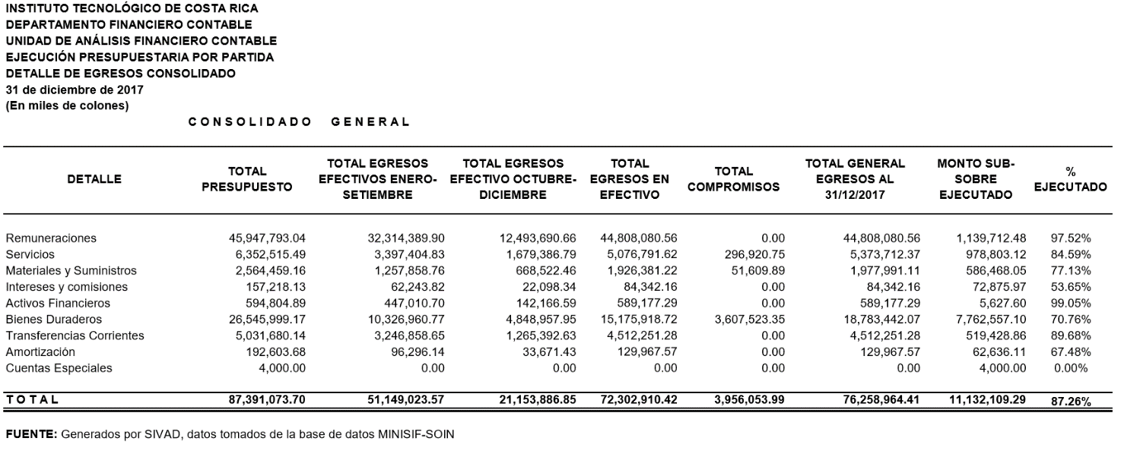
Estas partidas por programa, nos permite observar lo siguiente:

Materiales y suministros con una ejecución del 77,13%;
- Un 58% es ejecutado por Docencia. Algunas de las subpartidas que están subejecutadas son: (Productos Químicos y conexos 37,11% (92,974.84 presupuestado y gastado 34,503.08); Combustible 6.% (57 millones presupuestados y gastados 3,5); Productos farmacéuticos 11% (638.960 presupuestado y gastado 73.970) y otros materiales de construcción 5% ( 1,250.800 presupuestado y gastado 64.990))

- Un 58% es ejecutado por la VIE. Algunas de las subpartidas que están subejecutadas son: (combustibles y lubricantes 20% (60,929.40 presupuestado y gastado 12,528.420); otros útiles y materiales diversos 21% (116,709.66 presupuestado y gastado 25,077.91) , productos de cartón y papel 24% (20,510.87 presupuestado y gastado 4,976.55); otros materiales 2% (73 millones presupuestado y gastado 2 millones)

Servicios con una ejecución del 70%
- VIE. Algunas de las subpartidas que están subejecutadas son (Telecomunicación 44% (1,701.10 presupuestado y gastado 935.91); impresión 35% (126,611.56 presupuestado y gastado 44,597.14); servicios jurídicos 36% (11,850.00 presupuestado y gastado 4,275.98); servicios de apoyo 60 % (213,763.41 presupuestado y gastado 128,904.93); transporte dentro del país 20% (16,420.04 presupuestado y gastado 3,304.21) y viáticos 56% (63,418.46 presupuestado y gastado 35,805.51).

Bienes duraderos con un 70,76%;
- Un 67% ejecutado por la VIE y
- Un 79% ejecutado por la Docencia (por ejemplo: la subpartida de equipo de oficina logró una ejecución del 55%);
- Un 58% ejecutado por San Carlos (algunas de las subpartidas que están subejecutadas son equipo de oficina 36%, vías de comunicación 11%, otra construcción 18% (433 millones se gastaron 78 millones)

- En cuanto al egreso por proyecto. El siguiente listado de proyectos presentan una muy baja ejecución.

- PROYECTO | %
MENOS DEL 20%
Reserva 1.5 contrapartida Fondos Mixtos 51.2 | 0
Reserva Fondos Mixtos 86 millones | 0
DATIC 855 millones y se gastó 33 millones | 4
Centros de Formación Humanística | 12
Revista comunicación | 20
MENOS DEL 50%
Sistema de matrícula 58 millones y se gastó 16 millones | 28
Centro Transferencia Zona Sur 20 % 22 millones y gasto 4 mill | 20
Trabajo Comunal | 22
Proyectos de Desarrollo de la VIC. ADM. | 30
Área docencia ciencias naturales 44 millones y gastó 14 millones | 32
Servicio Bibliotecario SC | 36
Programa Sostenibilidad y Excel | 37
Fondo de proyectos estudiantiles 5 millones presupuestados y 1,8 gastados | 38
Centro Académico Institucional | 42
MENOS DEL 70%
Partidas Institucionales SC 659 millones presupuestado y gastado 368 millones | 56

- En cuanto a la partida de remuneración, la Comisión de Planificación y Administración la está revisando aparte.

SE ACUERDA:

- Solicitar a la Administración lo siguiente:

a.1. Un análisis por Programa donde se justifique las razones por las cuales logró menos de un 90% de ejecución y un plan que detalle las acciones para mejorar la ejecución del presupuesto del 2018.

a.2. Presentar una propuesta de Disposiciones de Ejecución 2018, con el fin de mejorar los resultados para el 2018.

a.3. Solicitar un informe, de las razones de la ejecución del 2017, en los siguientes proyectos.

PROYECTO | %
MENOS DEL 20%
Reserva 1.5 contrapartida Fondos Mixtos 51.2 | 0
Reserva Fondos Mixtos 86 millones | 0
DATIC 855 millones y se gastó 33 millones | 4
Centros de Formación Humanística | 12
Revista comunicación | 20
MENOS DEL 50%
Sistema de matrícula 58 millones y se gastó 16 millones | 28
Centro Transferencia Zona Sur 20 % 22 millones y gasto 4 mill | 20
Trabajo Comunal | 22
Proyectos de Desarrollo de la VIC. ADM. | 30
Área docencia ciencias naturales 44 millones y gastó 14 millones | 32
Servicio Bibliotecario SC | 36
Programa Sostenibilidad y Excel | 37
Fondo de proyectos estudiantiles 5 millones presupuestados y 1,8 gastados | 38
Centro Académico Institucional | 42
MENOS DEL 70%
Partidas Institucionales SC 659 millones presupuestado y gastado 368 millones | 56

- Solicitar a la Administración presentar esta información a más tardar un mes calendario a partir de la aprobación de esta propuesta.

- Comunicar. ACUERDO FIRME.

Palabras Clave: Plan – presupuesto – egresos – partidas – proyectos

ci. Secretaría del Consejo Institucional
Oficina Asesoría Legal
Auditoría Interna (Notificado a la Secretaria vía correo electrónico)
Comunicación y Mercadeo
Centro de Archivo y Comunicaciones

ars

